Боевой путь Советской Армии и Военно-морского флота отмечет выдающимися победами. Они завоевывались в больших сражениях и боевых схватках,в которых Советские воины проявляли беспримерную отвагу и мужество. Из подвигов солдат, подразделений, частей складывалась наша историческая Победа.

«Летчики Черноморского флота совершили налет на вражеский аэродром. Советские бомбардировщики сделали по 5-6 заходов на цель. Затем появились штурмовики, которые обрушили свои удары на прожекторные и зенитные установки противника. Вслед за этим, транспортные самолеты сбросили с небольшой высоты парашютистов. Приземлившись, наши десантники подожгли находившиеся на аэродроме самолеты и скрылись. Всего в результате этой операции сожжено 13 и серьезно повреждено 10 немецких самолетов» - это сообщение было Советского информ бюро а октябре 1942 года.

Вечером 23 октября 1942 года была проведена следующая операция: сосредоточив главный удар на Сталинград, враг продолжал выступать на Кавказском направлении. Стало известно, что командующий гитлеровскими воздушными силами на юге перебазировал свои лучшие силы эскадрильи АСОВ на Майкопский аэродром. Была поставлена задача взять штурмом этот аэродром.

Первой на аэродром приземлилась группа прикрытия добровольцев десантников, которая отвлекла на себя фашистов. К счастью, десантники в темноте приземлились рядом с самолетами врага и гитлеровцы не стреляли, боясь поджечь свои же истребители. Именно на это и был расчет: внезапно обрушиться на голову врага. Операция продолжалась всего несколько минут. Но враги успели оцепить аэродром и выходить нашим десантником пришлось с боем.

Группа оказалась в горах без воды и продовольствия. Выручили подростки, которые пасли скот в лесу. Узнав, что это Краснофлотцы, тут же принесли хлеб, воду, рассказали как лучше пройти к своим. Из 37 участников операции вернулось на базу только 22.

Уже после войны , корреспондент Романов (имя нам к сожалению неизвестно) разыскал этих ребят и узнал их имена: Саша Остроухов, Вася Белокобыльский, Вера Радонская, Любы Литовкина.

Недалеко от Майковского аэродрома стоит высокий обелиск, у его подножия горит Вечный Огонь. Здесь, рядом с Героями гражданской аойны, похоронены те, кто погиб во время десантной операции. На черном мраморе золотом выведены их имена.

В этой операции участвовал и мой прадед Ярышев Иван Яковлевич (1923-1987 г.г.). Что бы его взяли в этот отряд моряков-добровольцев, он скрыл, что ему 19 лет, прибавил себе гор и изменил год рождения на 1922.

После этой операции он участвовал еще в нескольких. Был неоднократно тяжело ранен, получил контузию с частичной потерей слуха. Каждый раз сбегал из госпиталя. Боялся отстать от своего отряда. Осколок в области легкого так и оставался в нем до самой смерти.

Прадед не любил рассказывать и вспоминать о войне. Но внукам иногда удавалось уговорить его надеть ордена или рассказать что-нибудь. Одно из самых ярких и запомнившихся эпизодов дети и внуки помнят до сих пор и рассказали мне:

Фашисты зверствовали в Крыму. Спрятав орудия в скалах, отряд военно-морского десанта получил задание – разведать месторасположение немцев. Ночью со стороны моря тихо подошёл катер, высадив отряд. Морякам пришлось прыгать в ледяную воду по пояс. Отряд смог собрать сведения и собирался возвращаться к своим. Но неожиданно попал под обстрел немцев. Не сразу поняли, что среди них оказался предатель. Дедушка успел отползти к огромным валунам и остался жив. Спас его вещмешок за спиной – его «отрезало» пулями и дед остался без куска хлеба и воды.

Дед (странно звучит, ведь ему было 19 лет) не помнит сколько времени он провел в воде в волунах, прячась от фашистских собак. Ночью он пробирался, а ночью - прятался, затаив дыхание. Когда вновь наступила ночь, он вдруг услышал тихий всплеск весла и шепот: «Есть кто живой?» На лодке подплыл старик, он и спас, единственного оставшегося в живых десантника. Иван через несколько дней добрался до своих, успел сообщить ценные сведения. Моряки очень обрадовались его возвращению и накормили «до отвала» пшенной кашей. Отмороженные пальцы ног и больной желудок деда напоминали ему об этом страшном эпизоде всю его жизнь.

Командование представило его к награде и званию Героя Советского Союза. Но катер с людьми и документами попал под обстрел и затонул. Спустя какое –то время его позвал командир, рассказал все как было и предложил на выбор 2 ордена. Дед выбрал орден Боевого Красного Знамени.

Воевал прадед с 1941 по 1945 г.г. Дошёл до Румынии. Участвовал в войне с Японией. За боевые заслуги в войне с Германией награждён орденом Красного Знамени, медалями «За оборону Кавказа», «За победу над Германией», «За победу над Японией», получил Благодарность за боевые действия в боях с Японией на Дальнем Востоке, Грамоту за безупречную долголетнюю службу в Военно-Морском флоте от командования флота. Только в 1947г. демобилизовался.

Вспоминая страшные сороковые прадед говорил: «Немцы нас боялись, а моряков особенно, могли бежать от одного только слова «полундра».

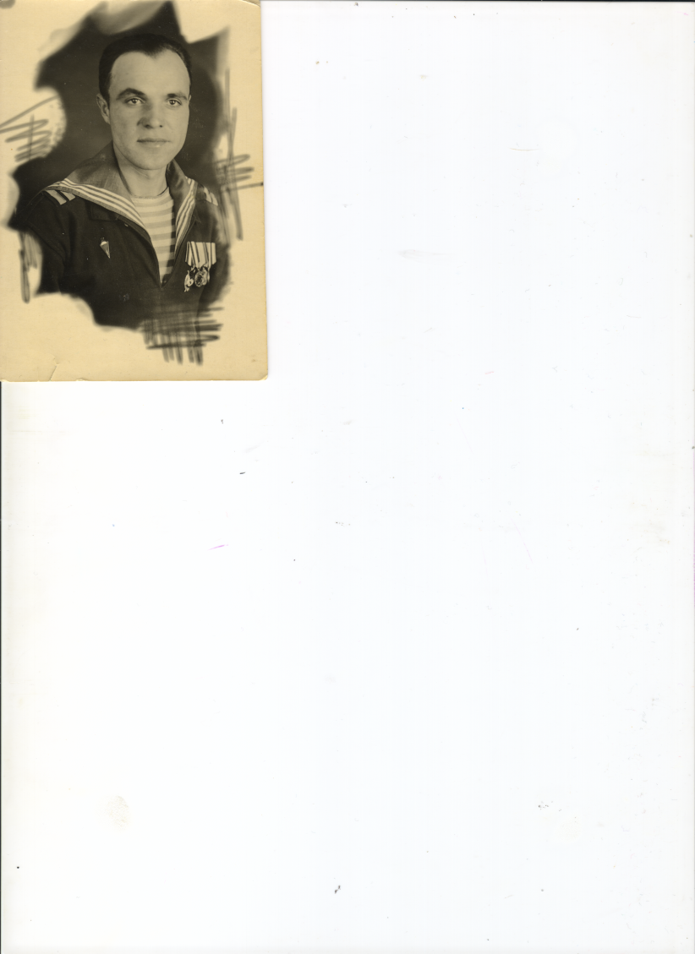  
Иван Яковлевич Ярышев, 1942 год

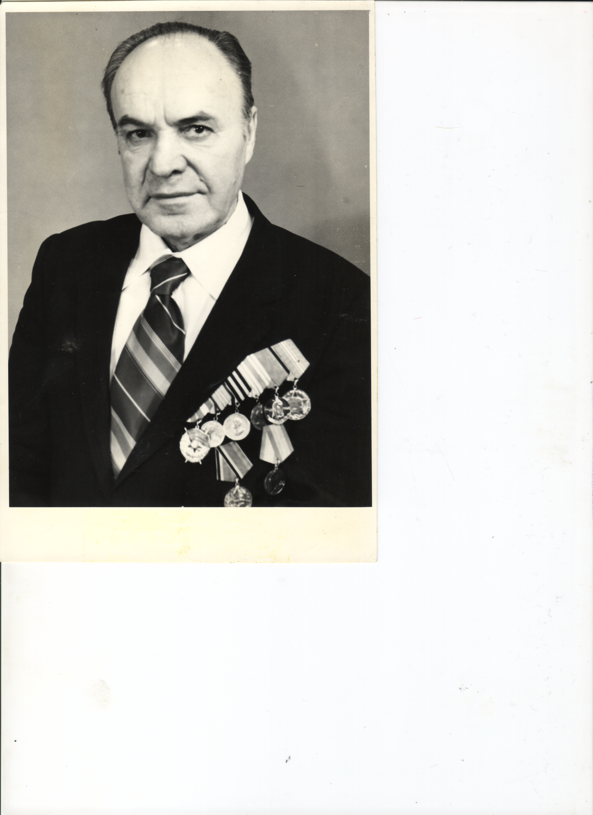

Иван Яковлевич Ярышев после войны

Рассказ со слов прабабушки.